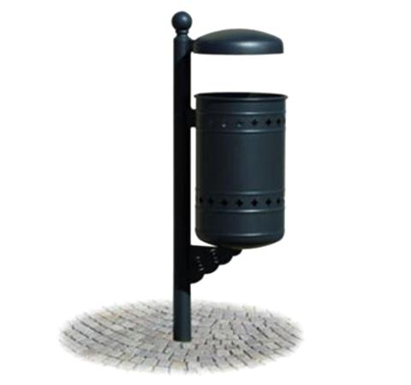
Descrizione:
Cestino "Centro Storico" realizzato in lamiera sagomata d'acciaio zincato. Fondo del cestello realizzato mediante disco di lamiera stampato. Palo di sostegno realizzato in tubo tondo d'acciaio zincato con all'apice elemento decorativo a sfera in fusione. Tettuccio/posacenere realizzato con disco di lamiera stampato sp. 30/10. Sistema di svuotamento mediante sgancio con chiave a brugola fornita in dotazione. Capacita' del cestello: 36 litri ca. Dimensioni ingombro: cm 30 x 41 x 108 h cm Disponibile in versione con tettuccio o con posacenere. Colori Disponibili: Verde Scuro, Antracite
Categoria :Cestini
Codice: EP21073

